SURAT TUGAS
No : {{ no_surat }}

Yang bertanda tangan dibawah ini:
Nama : {{ nama_penandatangan }}
Posisi : {{ jabatan_penandatangan }}
Nama Perusahaan : PT. Orecon Sadanus Perkasa
Alamat : Rukan Food Plaza Cibubur Country Blok 3, No. 10.
Cikeas Udik, Gn Putri – Bogor, Jawa Barat 16966

Memberikan tugas kepada:
Nama : {{ nama }}
Jabatan : {{ jabatan }}
NRP : {{ nrp }}
Perusahaan : PT Orecon Sadanus Perkasa
Project : {{ lokasi_site }}
Keperluan : {{ keperluan }}
Tanggal Berangkat : {{ tanggal_berangkat }}
Tanggal Kembali : {{ tanggal_pulang }}

Demikian Surat Tugas ini dibuat untuk digunakan sebagaimana mestinya.

Bogor, {{ tanggal }}
Menyetujui,
PT. Orecon Sadanus Perkasa
${ttd}

{{ nama_penandatangan }}
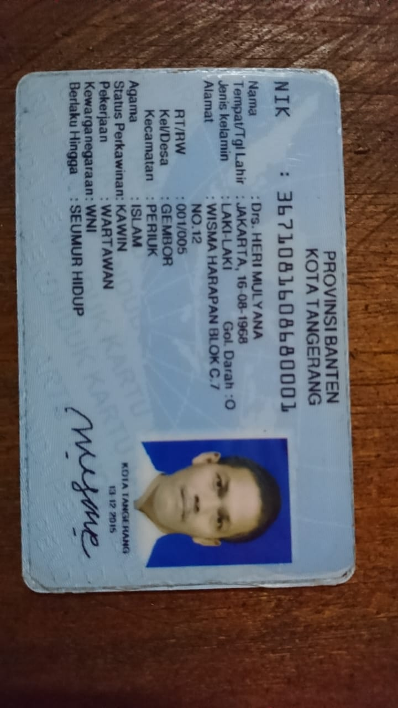
{{ jabatan_penandatangan }}

{{ foto_ktp }} | {{ foto_vaksin }}

